

**UNIVERSIDAD PRIVADA DE TACNA**

**FACULTAD DE INGENIERIA**

**Escuela Profesional de Ingeniería de Sistemas**

**INFORME DE SESION DE LABORATORIO N° 03**

Curso: BASE DE DATOS II

Docente: Mag. Ing. Patrick Cuadros Quiroga

**Mamani Laura, Juan Carlos (2017059565)**

**Tacna – Perú**

**2020**

Tabla de contenido

I. INFORMACIÓN GENERAL 3

II. MARCO TEORICO 3

III. PROCEDIMIENTO y ANALISIS DEL TEMA 4

- Crear una instancia de base de datos MySQL 6

# INFORMACIÓN GENERAL

Objetivos

Crear una base de datos en AWS educate

Requerimientos

✓ Conocimientos

Para el desarrollo de esta práctica se requerirá de los siguientes conocimientos básicos:

- Conocimientos básicos de administración de base de datos Microsoft SQL Server.

- Conocimientos básicos de SQL.

✓ Hardware

- CPU SLAT-capable feature.

- Al menos 4GB de RAM.

✓ Software

Asimismo se necesita los siguientes aplicativos:

- Windows 10 64bit: Pro, Enterprise o Education (1607 Anniversary Update, Build 14393 o Superior)

# MARCO TEORICO

Amazon Relational Database Service (Amazon RDS) es un servicio administrado que facilita las tareas de configuración, operación y escalado de una base de datos relacional en la nube. Proporciona capacidad rentable y de tamaño modificable y, al mismo tiempo, administra las arduas tareas de administración de las bases de datos, lo que le permite centrarse en sus aplicaciones y su negocio.

Amazon RDS permite obtener acceso a las funciones de las conocidas bases de datos MySQL, MariaDB, Oracle, SQL Server o PostgreSQL. Esto significa que el código, las aplicaciones y las herramientas que utiliza en la actualidad con sus bases de datos existentes funcionarán a la perfección con Amazon RDS. Amazon RDS puede realizar copias de seguridad automáticas de su base de datos y actualizar su software de base de datos a la última versión. Podrá beneficiarse de la flexibilidad que supone poder ajustar fácilmente la escala de los recursos informáticos o la capacidad de almacenamiento asociada con su instancia de base de datos relacional. Además, con Amazon RDS es fácil utilizar la replicación para mejorar la disponibilidad de la base de datos y la durabilidad de los datos, o para escalar más allá de los límites de capacidad de una única instancia de base de datos para cargas de trabajo de base de datos con un uso intensivo de las lecturas. Al igual que con los demás servicios de Amazon Web Services, no se requiere ninguna inversión inicial y solo tendrá que pagar por los recursos que utilice.

# PROCEDIMIENTO y ANALISIS DEL TEMA

* Ingresar a nuestra cuenta aws educate

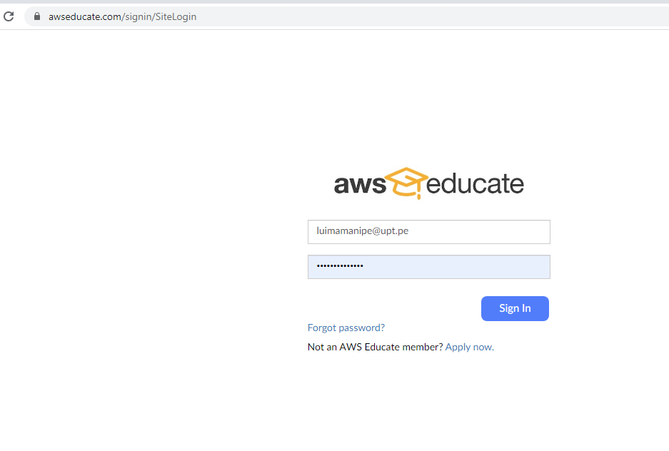

* Hacer clic en AWS Account

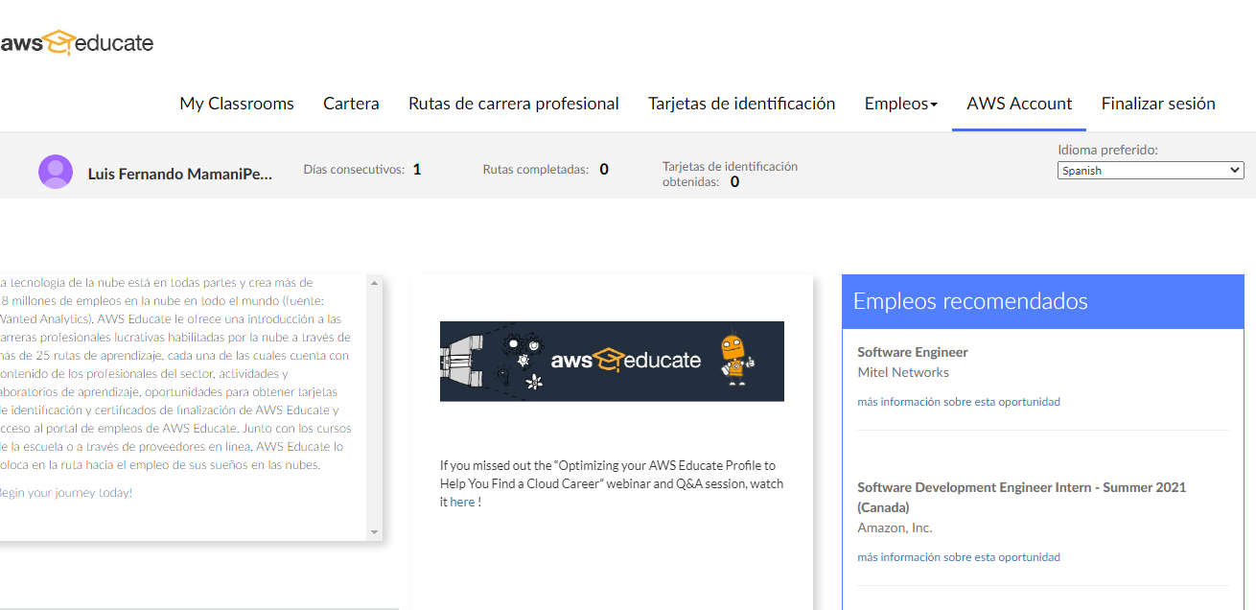

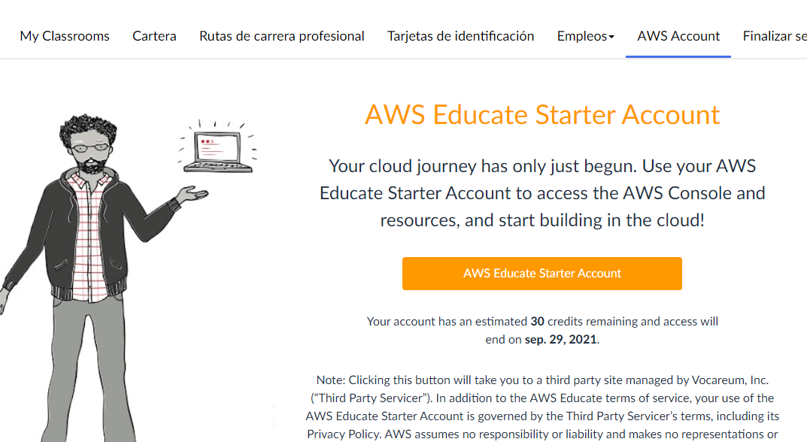

* Ingresar a aws console

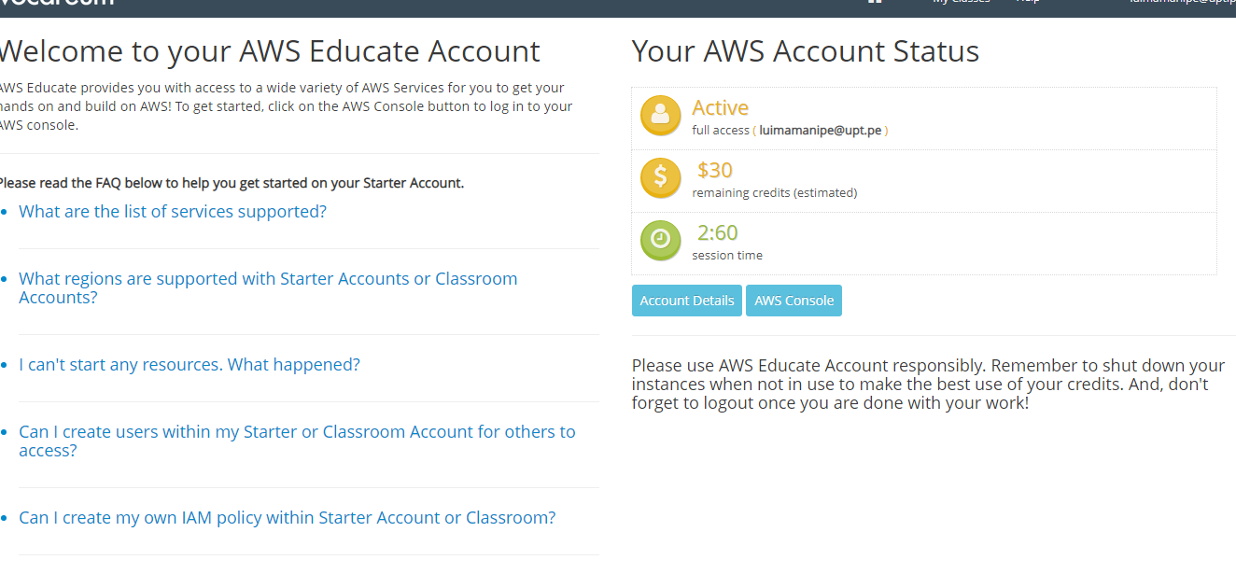

* Crear una instancia de base de datos MySQL

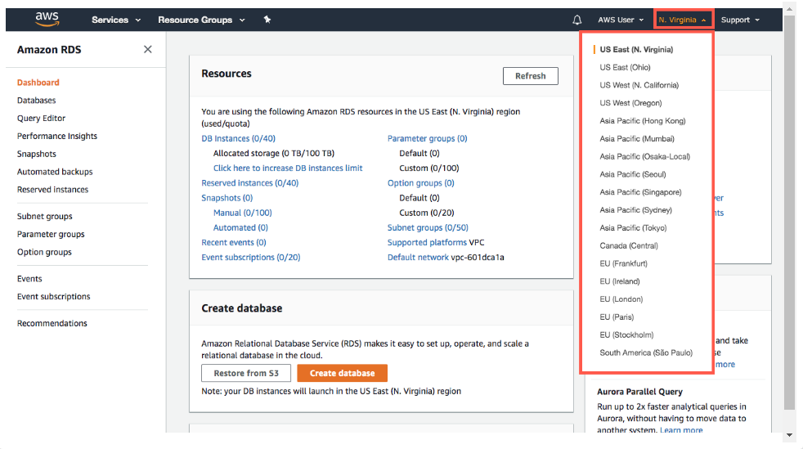

* Damos click en RDS:

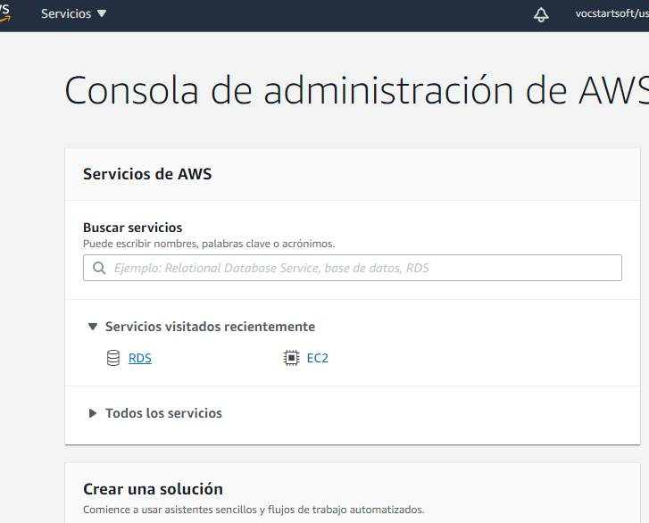

* En la sección Create database (Crear una base de datos), seleccione Create database.

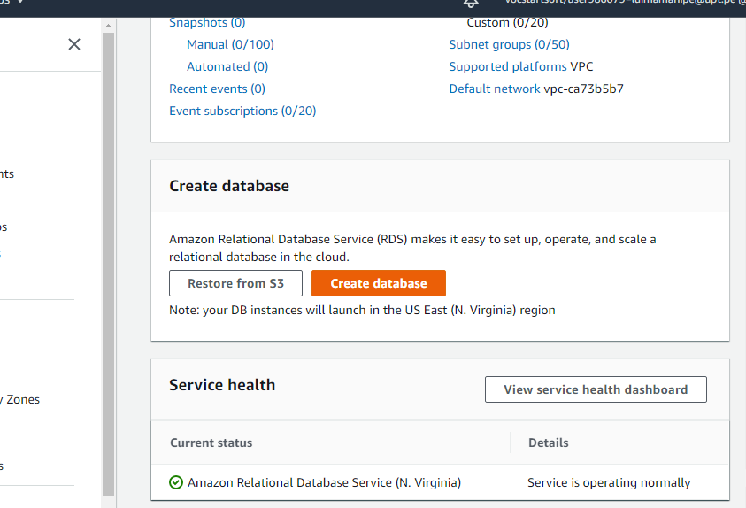

c.  Ahora dispone de varias opciones de motor.  Para este tutorial, haga clic en el *ícono de MySQL,*seleccione Only enable options eligible for RDS Free Usage Tier (Permitir solo opciones elegibles para la capa de uso gratuita de RDS) y luego haga clic en Next (Siguiente).

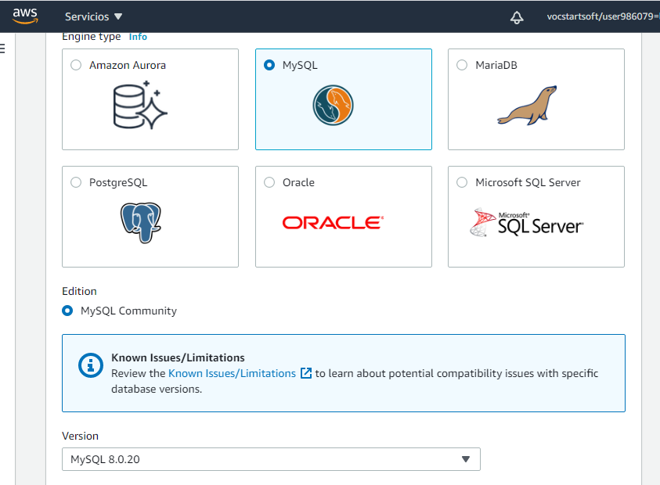

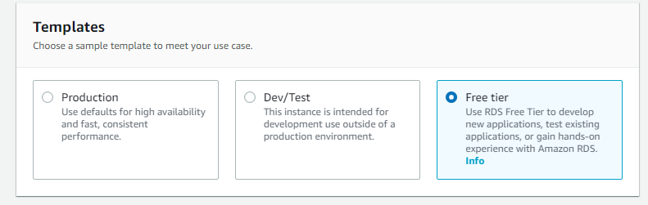

* Ahora debe configurar su instancia de base de datos. La siguiente lista muestra un ejemplo de la configuración que puede utilizar para este tutorial:

Nombre de la Base da datos y la contraseña:

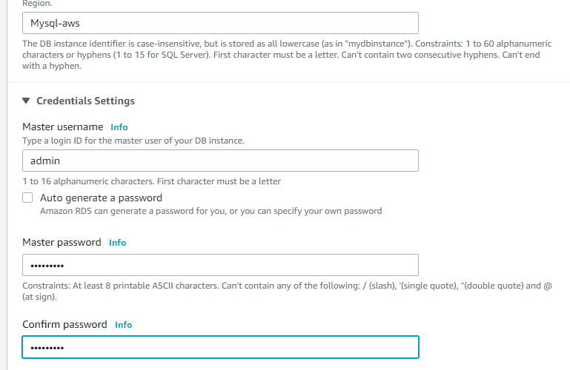

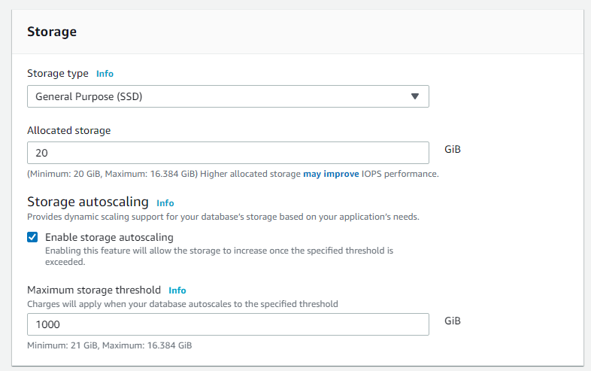

* Ahora se encuentra en la página Configure Advanced Settings (Configuración avanzada), donde puede proporcionar información adicional que RDS necesita para implementar la instancia de base de datos MySQL. La siguiente lista muestra la configuración de nuestra instancia de base de datos de ejemplo.

Acceso publico y creamos un nuevo grupo de seguridad :

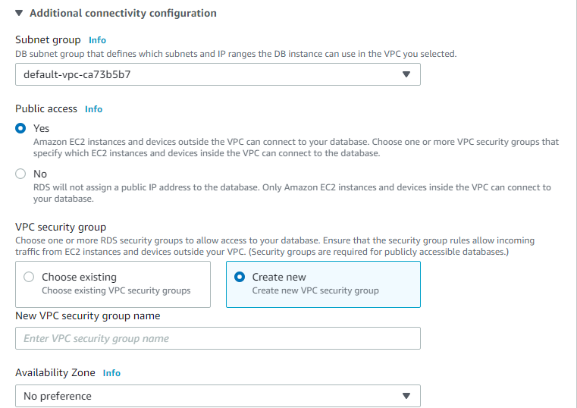

Digitamos el nombre del nuevo grupo de seguridad :

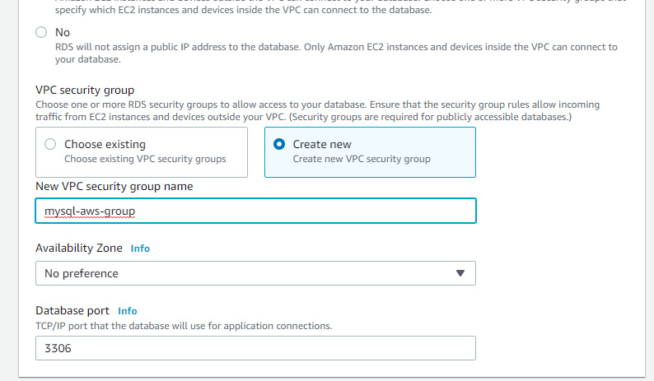

* Se está creando su instancia de base de datos.  Haga clic en View Your DB Instances (Ver sus instancias de base de datos).

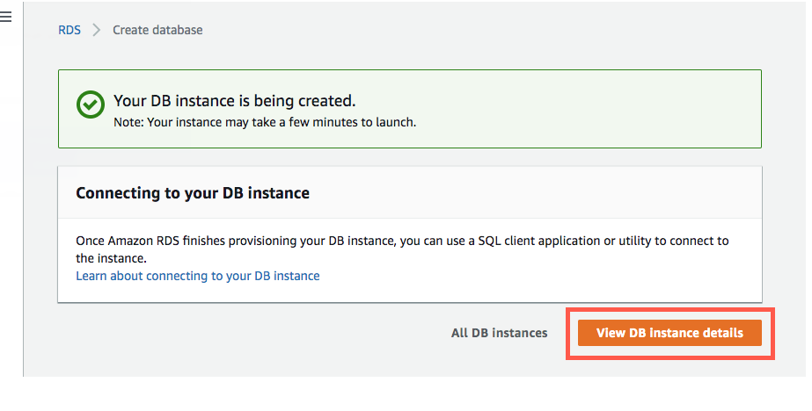

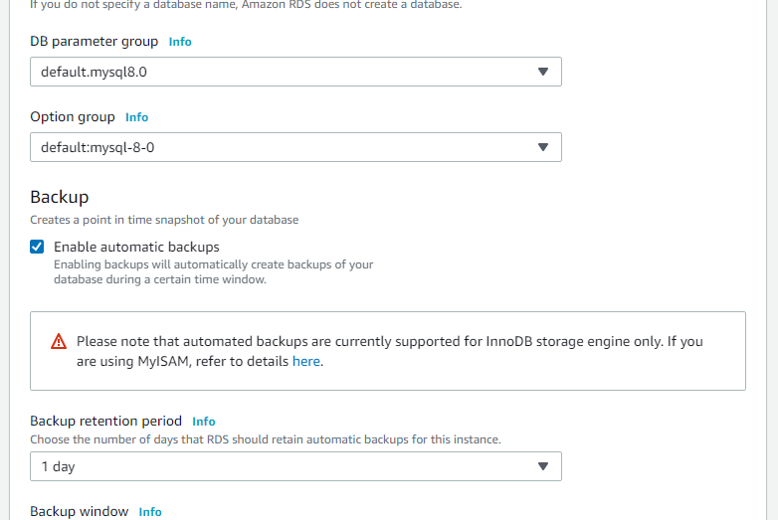

Desmarcamos la opción deletion protection, para que nos permita eliminar la base de datos :

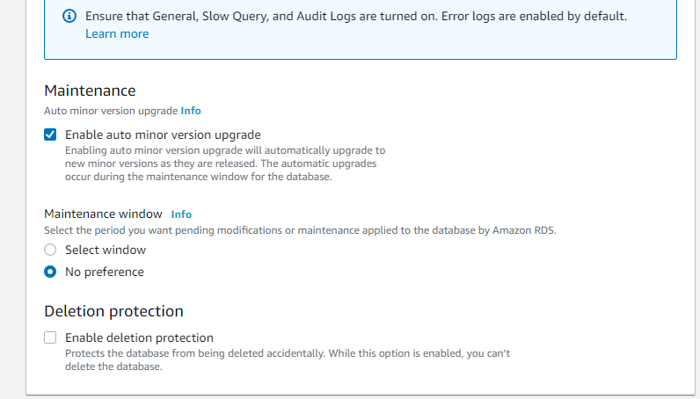

* Paso siguiente empezara crear la base de datos:



* No mostrara que la base de datos a sido creada.



* Nos muestra los resultados de la conexión y seguridad.

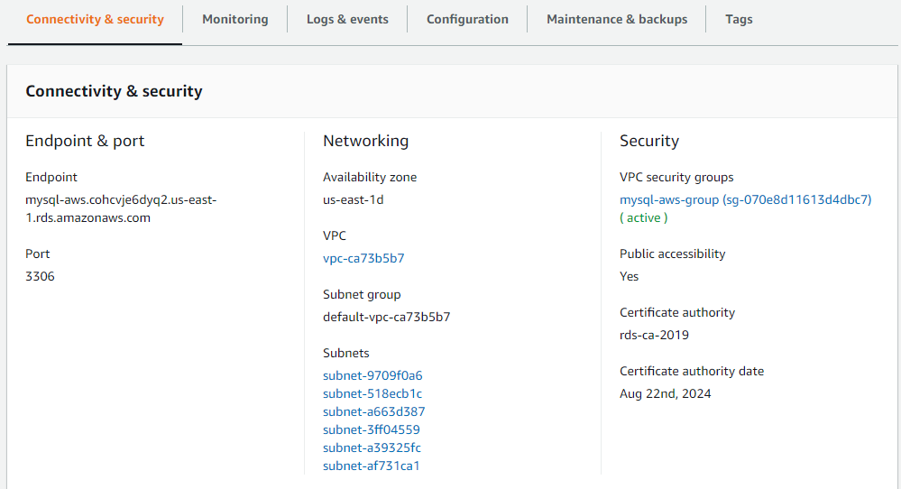

* Podremos cambiar las reglas de seguridad .

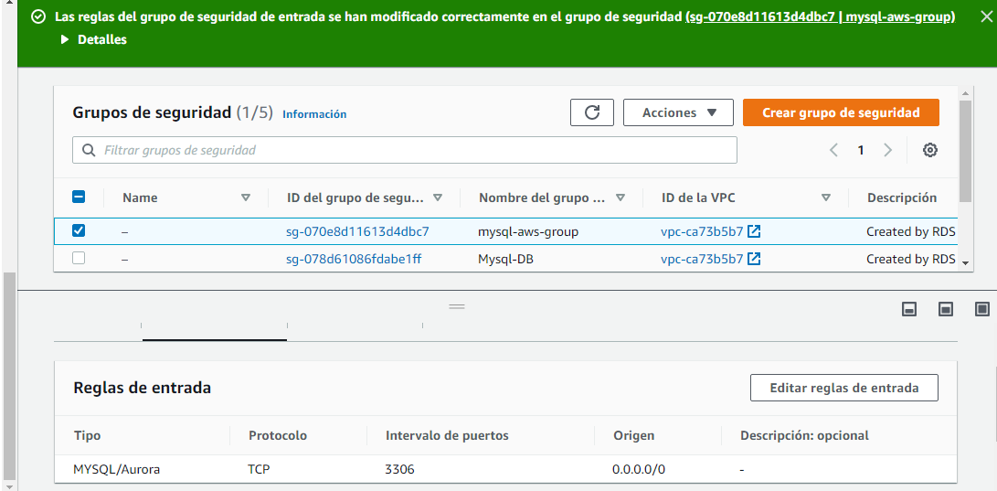

* Realizamos la conexión :
* Digitando el Hostname del base de datos y el puerto :

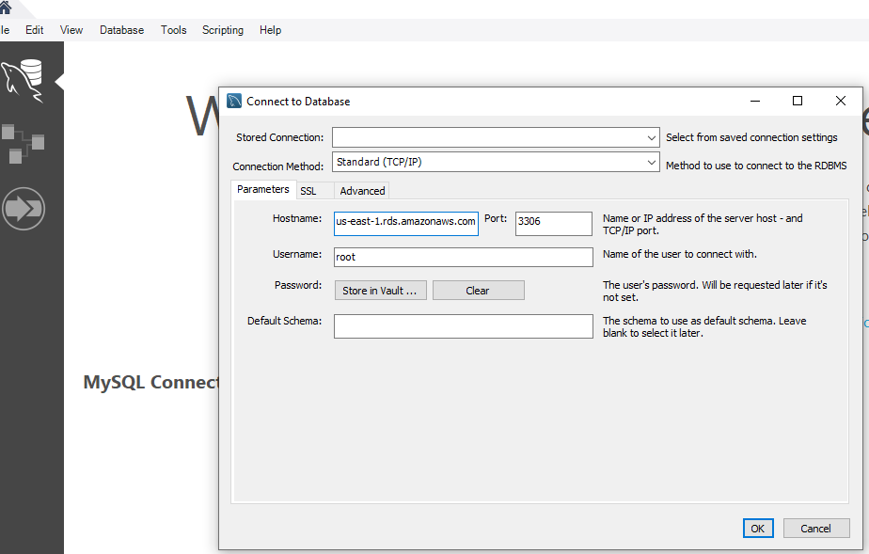

* Verificamos la conexión :

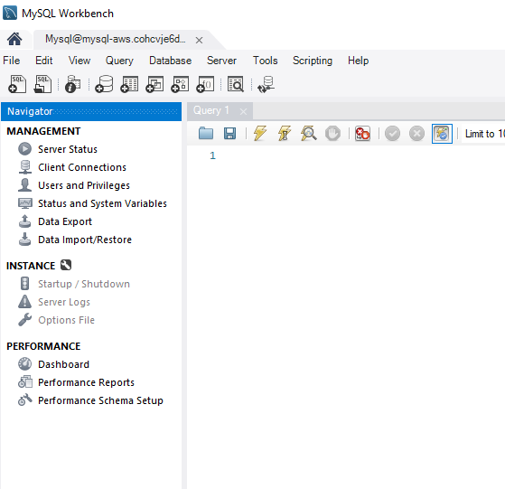

* Para eliminar la base de datos , datos click en Actions y delete :

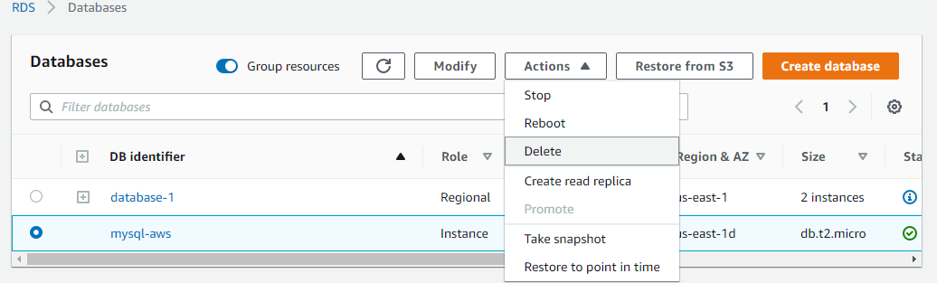

* Digitamos : delete me y aceptamos.

